

**Atelier Pièce Intelligente**

**KIDS@IBM**

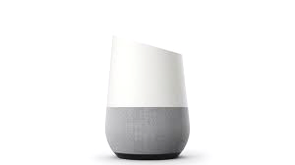



Pièce Intelligente



Dans ce projet tu vas créer une pièce virtuelle qui va réagir à ce que tu dis, grâce à l’intelligence Artificielle.

Tu vas pouvoir contrôler les appareils virtuels qui se trouvent dans la pièce en exprimant ce que tu veux

qu’ils fassent.

Tu vas apprendre à l’ordinateur à reconnaître les commandes pour ces appareils en l’entrainant en lui donnant des exemples.



Ce projet est sous la licence Attribution – Pas d’Utilisation Commerciale –

Partage dans les Mêmes Conditions de Creative Commons.

http://creativecommons.org/licenses/by-nc-sa/4.0/

En suivant toutes les étapes de cet atelier, tu vas réussir à rendre l’ordinateur plus intelligent, grâce à Watson qui

est un programme **d’Intelligence Artificielle** développé par IBM.  
  


Nous allons utiliser un **langage de programmation** graphique qui s’appelle Scratch.



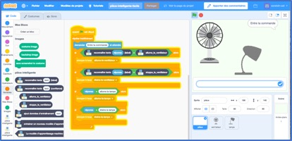

**Suis bien les prochaines étapes**

**« Les étapes de l’atelier »**

**1** Créer le projet et tester le programme de

contrôle de la pièce sans Intelligence Artificielle.

**2** Créer une Intelligence Artificielle.

**3** Entrainer l’ordinateur et tester le programme d’Intelligence Artificielle.

**4** Modifier le programme de contrôle de la pièce  
pour qu’il utilise l’Intelligence Artificielle.

**5** (Optionnel) Aller plus loin.



**C’est Parti !**

*Durée de l’atelier environ 50 min*

1. Dans un navigateur web, aller sur le site :

[**https://machinelearningforkids.co.uk/**](https://machinelearningforkids.co.uk/)

1. Si le site n’est pas en français, cliquer sur “**Language**” sur la barre de menu en haut et sélectionner “**Français**”.

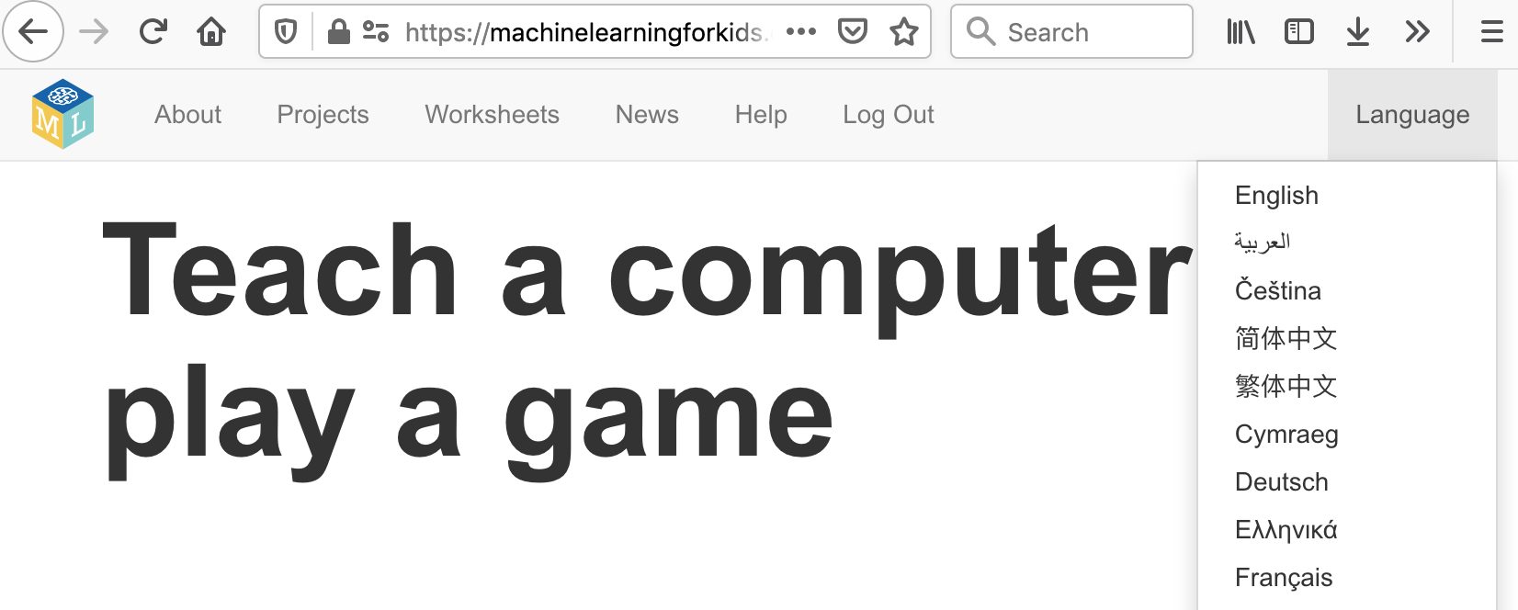



1. Cliquer sur le bouton “**Démarrez**”.  
   
2. Maintenant nous allons nous connecter.  
     
   Cliquer sur “**Essayer maintenant**”.  
     
   A close up of a logo

   Description automatically generated

**Nous allons maintenant créer un nouveau projet.**

1. Cliquer sur le bouton “**Projets**” sur la barre de menu en haut.  
     
   



1. Cliquer sur le bouton **“+ Ajouter un nouveau projet**”.  
     
   
2. Appeler votre projet “pièce intelligente”   
     
   puis configurer le pour apprendre à reconnaître du “**texte**”.  
     
   Ensuite sélectionner “**French (français)**” comme langue à reconnaître.   
     
   Puis cliquer sur “**Créer**”.

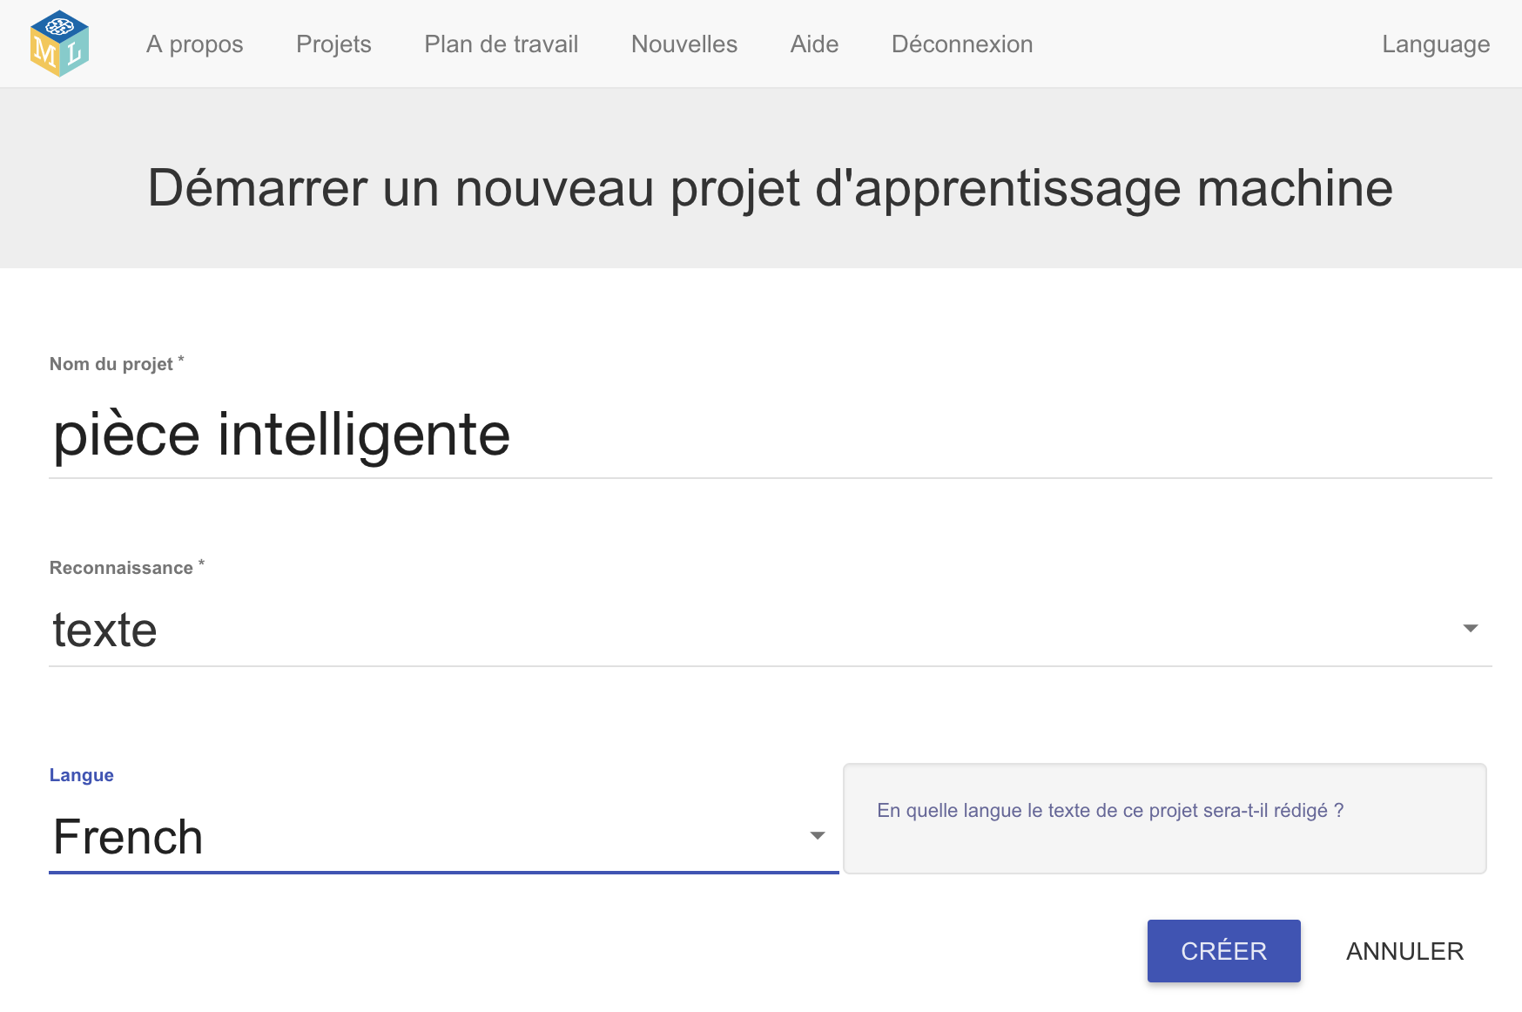

1. Maintenant on doit voir “pièce intelligente” dans la liste de *projets.* **Cliquer sur le projet**, pour l’ouvrir.

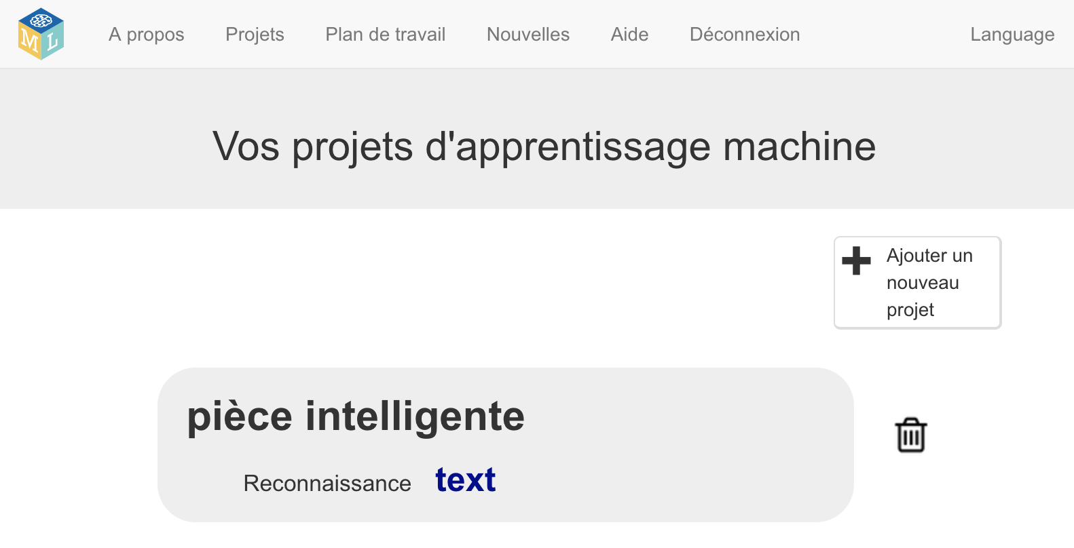

1. Maintenant que nous sommes dans le projet, nous allons commencer par ouvrir un *programme* déjà prêt dans Scratch pour comprendre comment fonctionne cette pièce intelligente, Cliquer sur le bouton “**Faire**”.

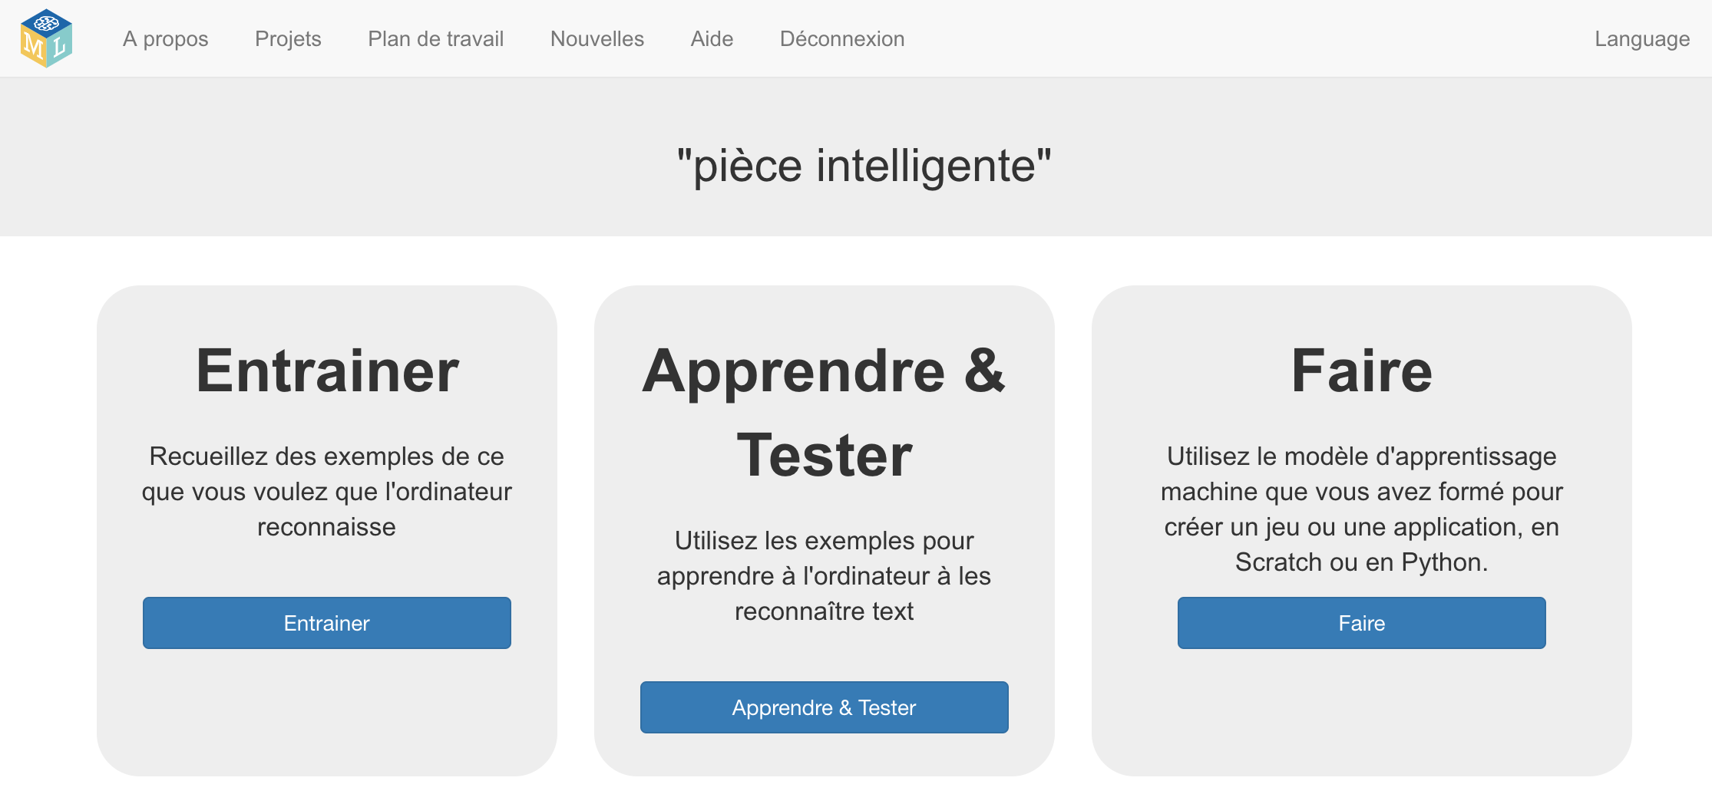

1. Cliquer sur le bouton “**Scratch 3**”.

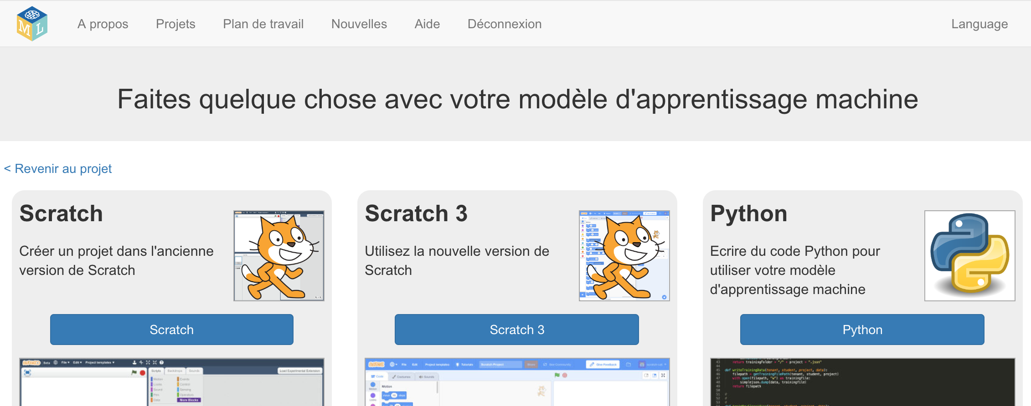

1. Cliquer sur le bouton “**Scratch lui-même**” pour ouvrir Scratch.

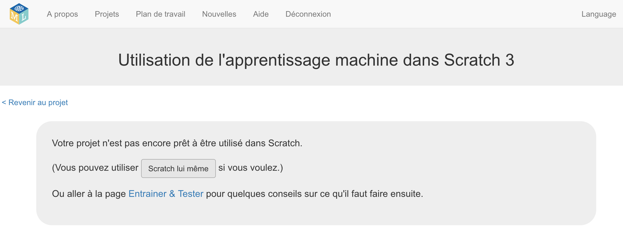

1. Cliquer sur le globe et sélectionner “**Français**”.

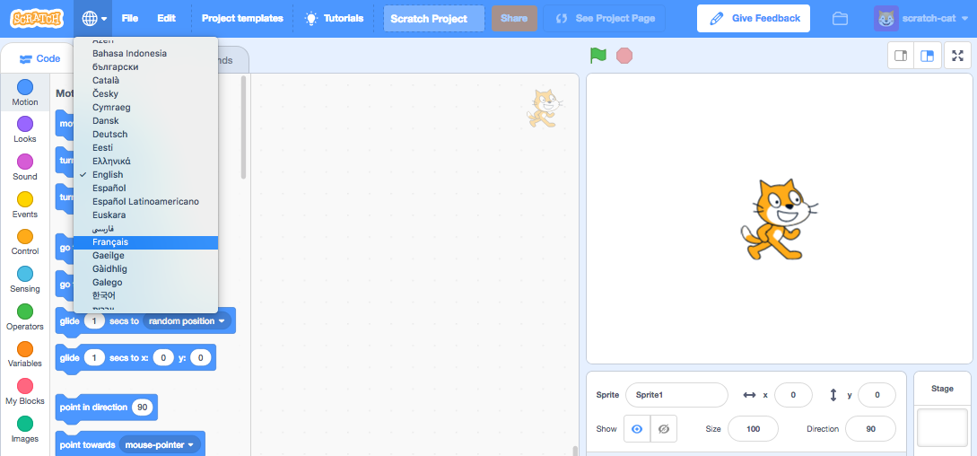

1. Puis charger le fichier **pièce-intelligente-facile.sb3 :**

*Cliquer sur* ***Fichier -> Importer depuis votre ordinateur (Load from your computer)****, puis sélectionner le fichier sur l’ordinateur et cliquer* “***Ouvrir***”*.*

*Le fichier est sur l’ordinateur, demande à ton professeur ou à un animateur pour t’aider à le trouver.*

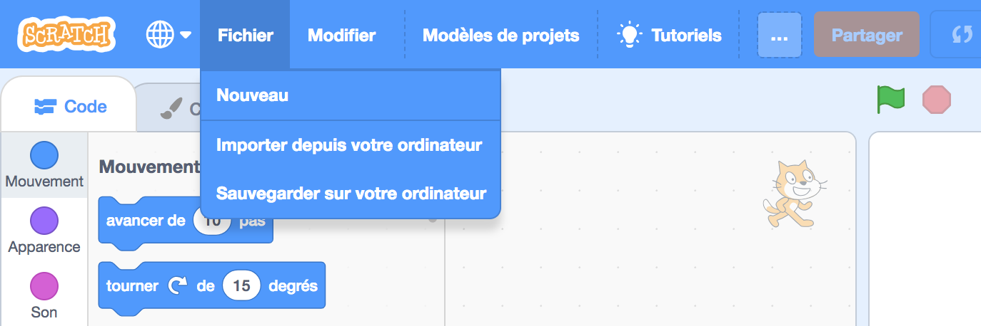



1. Cliquer sur le **drapeau vert** pour tester le programme.

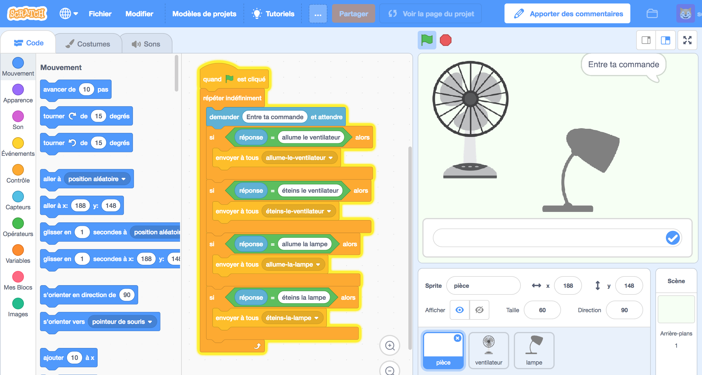

1. Puis taper un message (une commande) dans la zone de texte et cliquer sur la case à cocher (ou appuyer sur la touche Entrée du clavier) et regarder comment ça réagit !

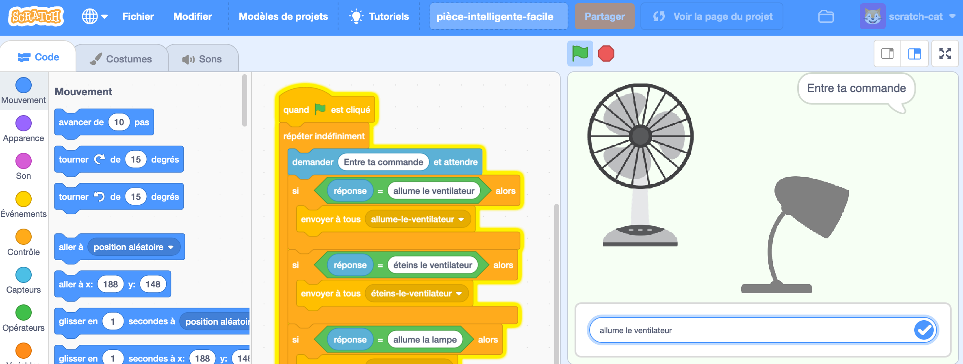  
  
*Essayer avec “allume le ventilateur”,   
Essayer avec “éteins le ventilateur”,   
Essayer avec “allume la lampe”,  
 et “éteins la lampe”.   
  
Tous ces messages doivent fonctionner.  
  
Essayer avec un autre message et rien ne va se passer !   
Même si tu ne fais qu’une toute petite faute de frappe, ça ne marchera pas.****Pourquoi ?***



***Maintenant nous allons essayer de rendre cet ordinateur intelligent grâce à un programme d’Intelligence Artificielle***

1. **Fermer la fenêtre** de Scratch en cliquant sur la croix de l’onglet Scratch dans le navigateur.  
     
   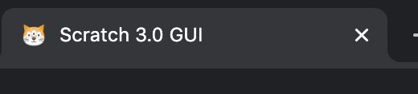
2. Revenir sur l’onglet **Machine Learning for Kids** dans le navigateur et cliquer sur le lien “**< Revenir au projet**”.

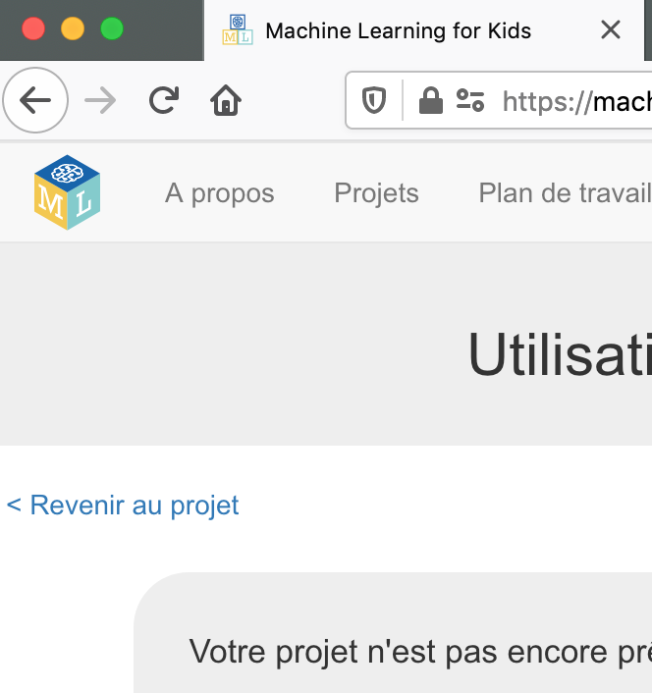

1. Nous allons maintenant **Entrainer** l’ordinateur à reconnaître des consignes sous forme de texte. Pour cela nous avons besoin de **collecter** quelques exemples et **définir des actions** qu’il devra reconnaître.

*Cliquer sur le bouton “****Entraîner****”.*



1. Cliquer sur **“+ Ajouter une nouvelle étiquette**”

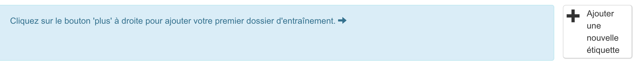

et l’appeler **“allume le ventilateur”**.   
  
Recommencer et créer une nouvelle étiquette en cliquant à

nouveau sur **“+ Ajouter une nouvelle étiquette**”  
  
et l’appeler **“stoppe le ventilateur”**.

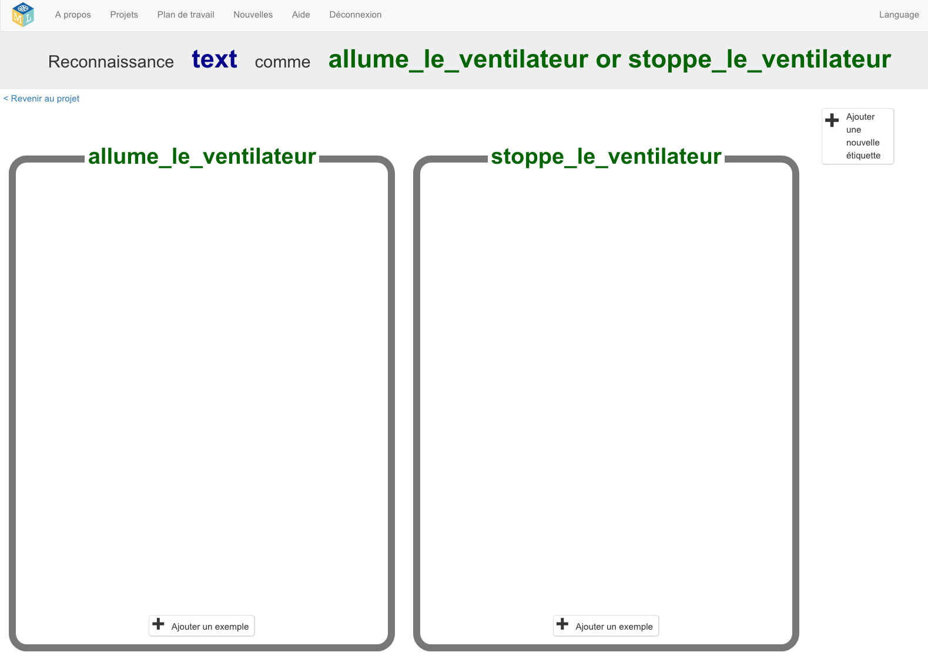

***Maintenant nous allons donner des exemples pour chaque consigne à l’ordinateur. Plus il y aura d’exemple et meilleur sera l’ordinateur*☺**

1. Cliquer sur le bouton “+ **Ajouter un exemple**” dans le panneau “allume le ventilateur”, et taper du texte pour demander d’allumer le ventilateur.

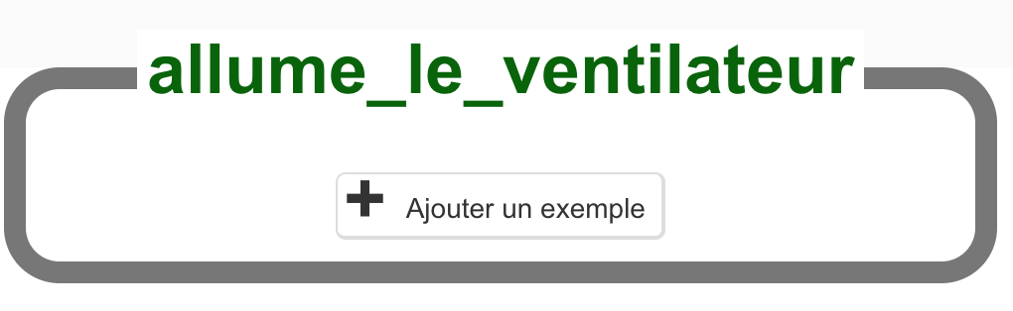

*Par exemple, on peut taper :  
  
“Peux-tu allumer le ventilateur, s’il te plaît”.*

***Ajouter au moins 6 exemples.***

*Essayer de penser aux différentes façons de demander pour chaque commande.*

*Pour “allume le ventilateur” on peut se plaindre qu’il fait trop chaud.*

1. Cliquer sur le bouton “+ **Ajouter un exemple**” dans le panneau “Stoppe le ventilateur”, et taper du texte pour demander d’arrêter le ventilateur.  
     
   *Par exemple, on peut taper :*

*“Je veux que le ventilateur s’arrête tout de suite” ou “Il fait trop froid”.*

***Ajouter au moins 6 exemples.***

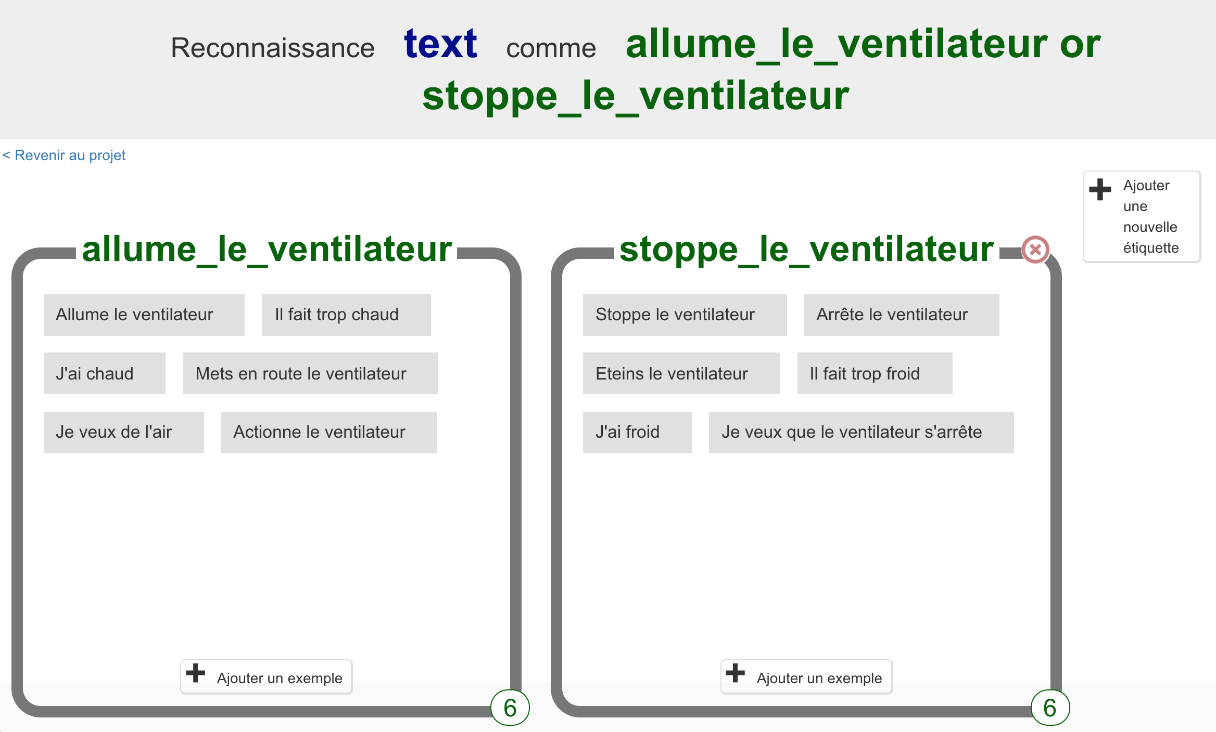

**Maintenant que nous avons donné des exemples pour chacune des actions à l’ordinateur nous allons l’entrainer ☺**

1. Cliquer sur le lien “**< Revenir au projet**”.

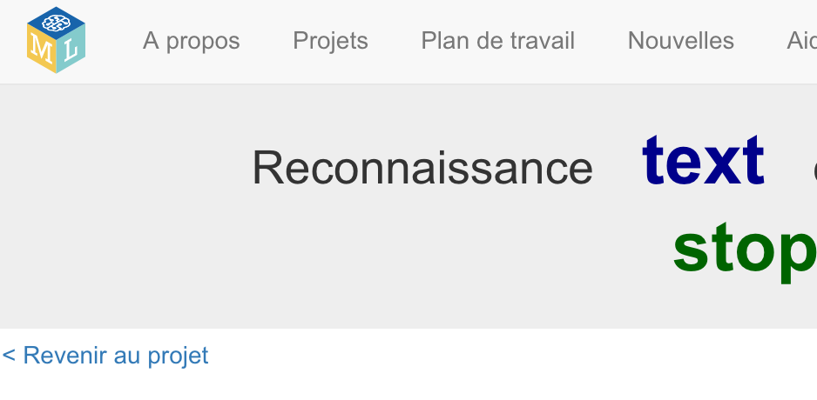

Puis cliquer sur “**Apprendre & Tester**”.  
  
 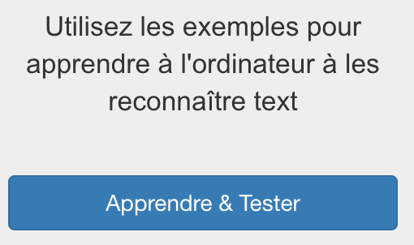

1. Cliquer sur le bouton “**Entraîner un nouveau modèle d’apprentissage machine**”.   
     
   *Si on a collecté assez d’exemples, l’ordinateur devrait commencer à apprendre à reconnaître des commandes à partir des exemples collectés.*  
   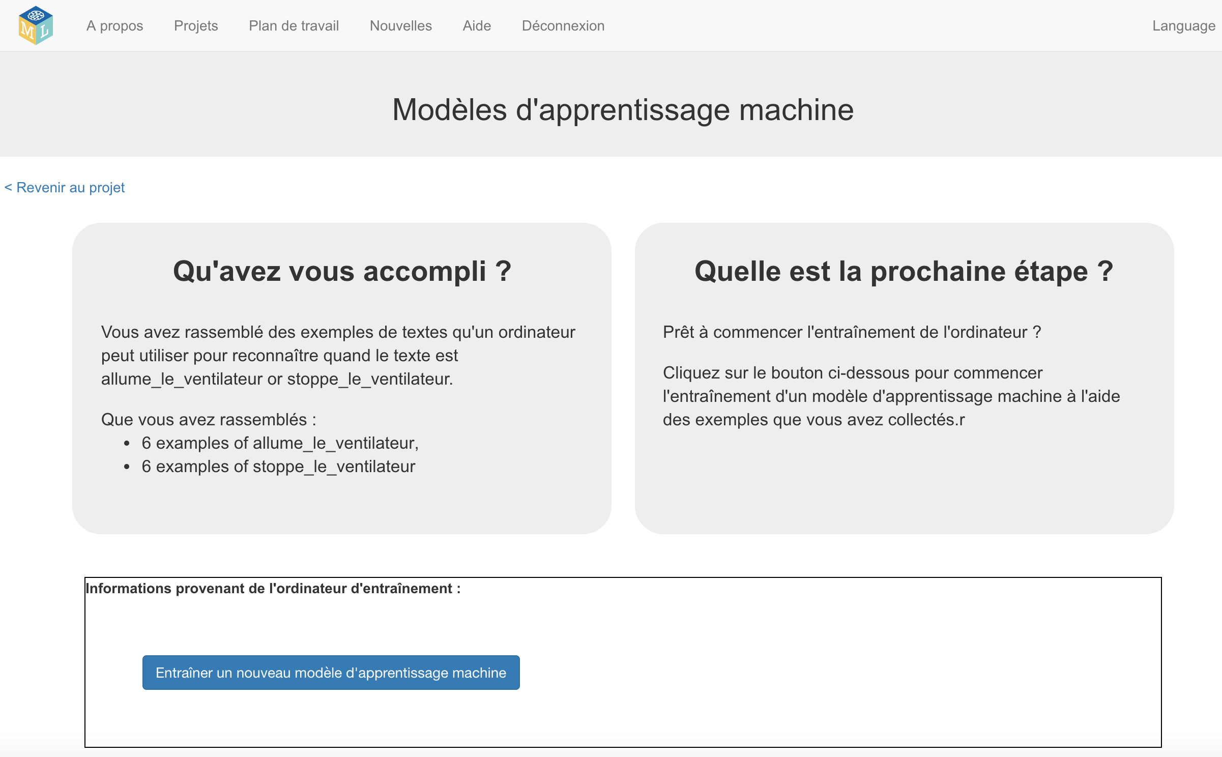
2. **Attendre** jusqu’à ce que l’entraînement soit terminé. Ça peut prendre **quelques minutes. I**l faut être patient, on est en train de faire travailler de « gros » ordinateurs sur Internet.
3. Quand l’entraînement est terminé, une zone de texte apparaît.

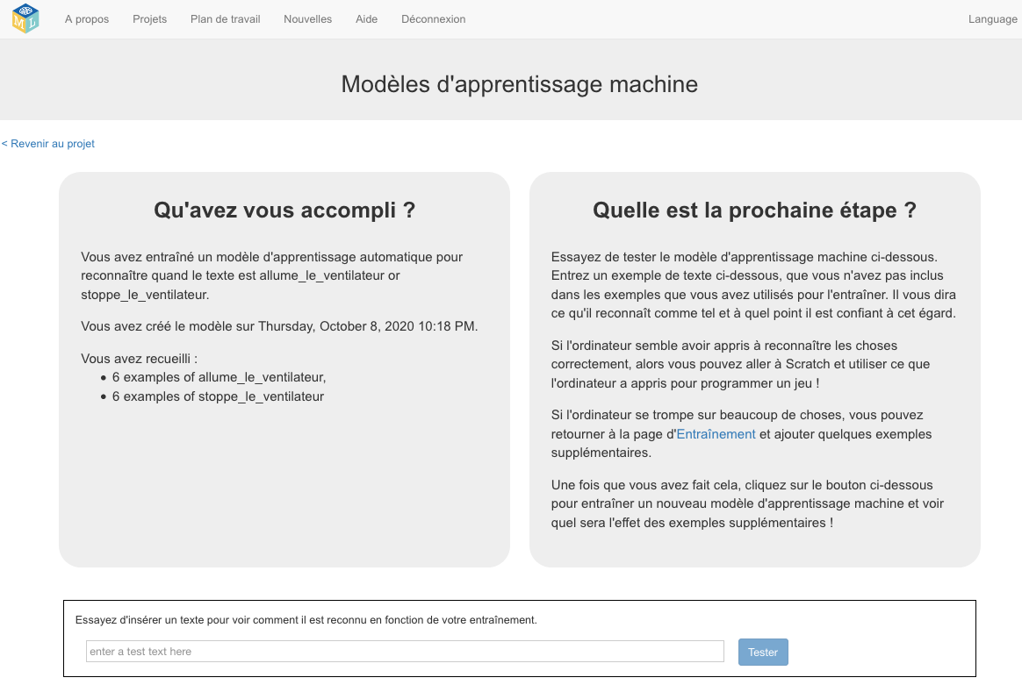

***Tester votre modèle d’apprentissage automatique pour voir ce que l’ordinateur a appris.***

Taper du texte et cliquer sur le bouton “**Tester**”. Il devrait être reconnu comme l’une des deux commandes “**allume le ventilateur**” ou “**stoppe le ventilateur**” avec un certain ***taux de confiance (confidence)***.

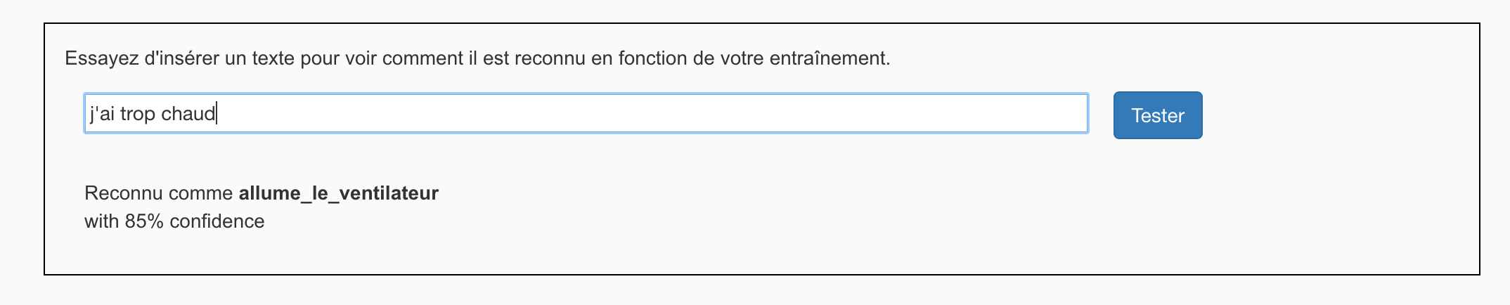

*Tester avec des exemples que tu n’as pas déjà utilisés pour l’entraînement et essayer aussi avec des exemples que tu as utilisés pour l’entraînement.*

*Quel est l’impact sur le taux de confiance ?*

***Pourquoi ?***

*Si tu n’es pas content avec la façon dont l’ordinateur reconnaît les messages, tu peux revenir à l’étape où on rentre les exemples et ajouter plus d’exemples.*

*Ne pas oublier ensuite de revenir entraîner le modèle en cliquant à nouveau sur le bouton* ***“Entraîner un nouveau modèle d’apprentissage machine”*** *pour que les nouveaux exemples soient pris en compte.*

**Qu’avons-nous fait jusqu’à maintenant ?**

On a commencé à entraîner un ordinateur à reconnaître des commandes pour contrôler un appareil.

Au lieu d’essayer d’écrire des règles pour pouvoir le faire, on l’a fait en collectant des exemples. Ces exemples sont utilisés pour entraîner un modèle d’apprentissage automatique.

C’est ce qu’on appelle de l’“apprentissage supervisé” à cause de la façon dont on supervise l’entraînement de l’ordinateur.

L’ordinateur tirera des enseignements des exemples que l’on a donné, tels que le choix des mots et la structure des phrases. Tout ceci sera utilisé pour pouvoir reconnaître des commandes.

**Astuces**

**Fournir plus d’exemples !**

Plus on donne d’exemples, plus l’ordinateur devrait pouvoir reconnaître les instructions.

**Essayer d’équilibrer les exemples**

Essayer de trouver à peu près le même nombre d’exemples pour chaque commande.

Si on a beaucoup d’exemples pour une commande et pas pour l’autre, l’ordinateur peut apprendre que cette commande est plus probable que l’autre et on affectera donc la façon dont il apprendra à reconnaître les messages.

**Faire des exemples variés**

Essayer de trouver beaucoup d’exemples différents.

Par exemple, veiller à inclure des exemples longs et des exemples très courts.

**Maintenant que nous avons entrainé l’ordinateur nous allons retourner dans Scratch et nous allons modifier le programme pour qu’il utilise de l’Intelligence Artificielle ☺**

**C’est Parti !**

1. Cliquer sur le lien “**< Revenir au projet**”.
2. Cliquer sur le bouton “**Faire**”.
3. Cliquer sur le bouton “**Scratch 3**”.
4. Cliquer sur “**Ouvrir dans Scratch 3**”.

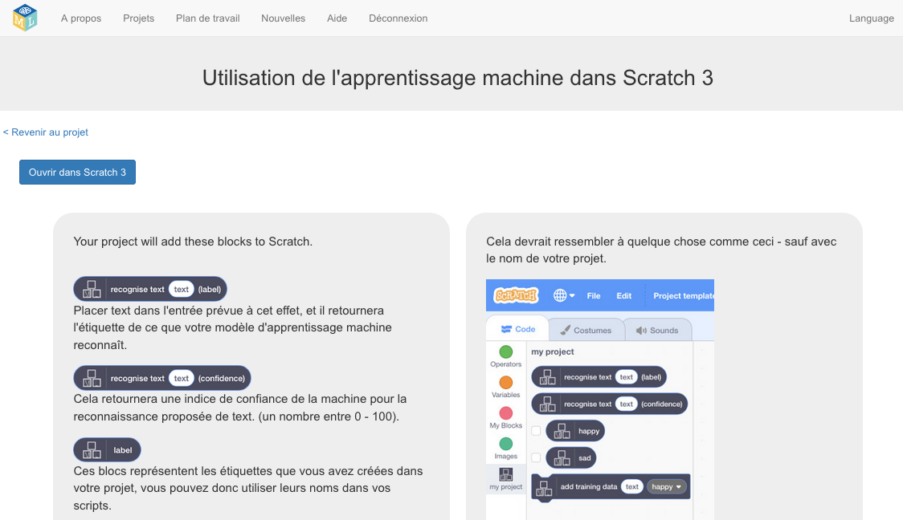

1. *On doit voir une nouvelle section dans SCRATCH avec de nouveaux blocs pour le projet “pièce intelligente”.*

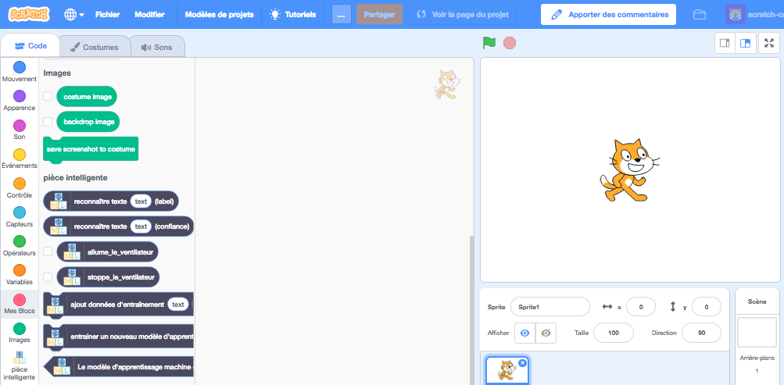

1. Rebasculer Scratch en **Français** comme précédemment.
2. Charger le même programme Scratch qui a été ouvert précédemment.  
     
   *Cliquer sur* ***Fichier*** *->* ***Importer depuis votre ordinateur (Load from your computer).***   
     
   Puis charger le fichier **pièce-intelligente-facile.sb3** à nouveau.
3. S’assurer que la pièce est sélectionnée dans Scratch.

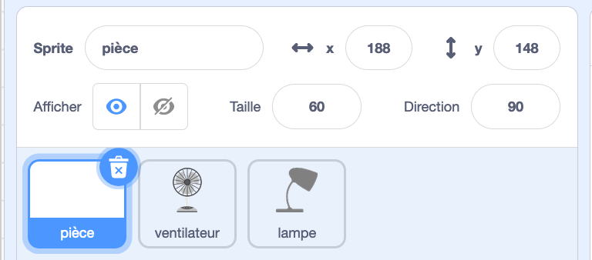

Nous allons modifier le programme Scratch afin qu’il utilise le modèle d’apprentissage automatique **au lieu des** blocs qui sont déjà là.   
  
*Le bloc* ***“reconnaître texte … (label)”*** *est un nouveau bloc qui permet d’utiliser l’Intelligence Artificielle que l’on a créée.*

*Si on lui fournit du texte, il retourne l’étiquette de l’une des commandes (****“allume le ventilateur”*** *ou* ***“stoppe le ventilateur”****), en fonction de l’entraînement qui a été réalisé.*

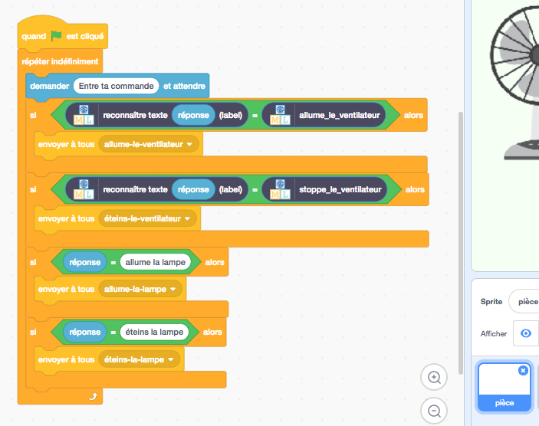

1. Cliquer sur le **drapeau vert** pour tester à nouveau.

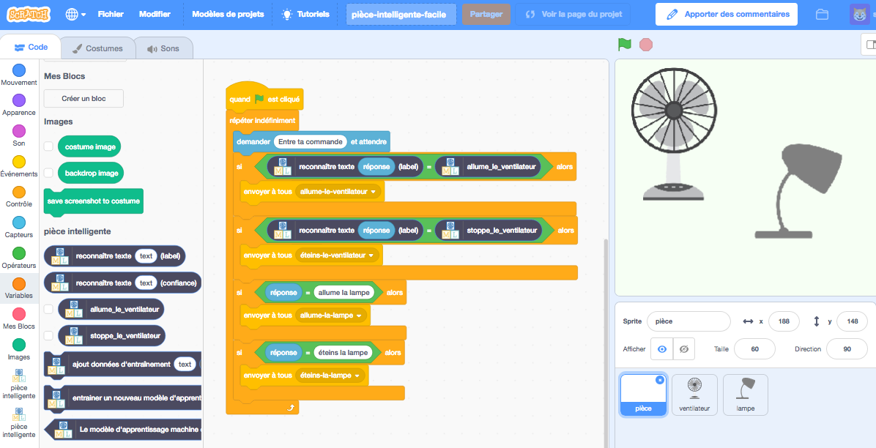

1. Tester le projet.  
     
   *Taper une commande et cliquer sur la case à cocher (ou appuyer sur la touche Entrée du clavier).*

*Le ventilateur devrait réagir aux instructions.   
  
S’assurer aussi que ça marche* ***pour des messages que l’on n’a pas inclus dans l’entraînement****.*

**Qu’avons-nous fait jusqu’à maintenant ?**

On a modifié le code de la pièce intelligente pour utiliser l’apprentissage automatique au lieu de l’approche antérieure basée sur des règles.

Apprendre à l’ordinateur à reconnaître des instructions par lui-même devrait être beaucoup plus rapide que d’essayer de dresser une liste de toutes les commandes possibles.

Plus on donne d’exemples, plus il devrait pouvoir reconnaître correctement les instructions.

1. Maintenant taper une commande dans Scratch qui n’a rien à voir avec les ventilateurs.   
     
   *Par exemple, “Je voudrais un sandwich au poulet”.*

*Essayer éventuellement avec plusieurs commandes qui n’ont rien à voir.*

*Certaines vont allumer le ventilateur !*

***Pourquoi ?***

*Quelle que soit la commande rentrée, elle va forcément être classifiée avec l’étiquette* ***“allume le ventilateur”*** *ou* ***“stoppe le ventilateur”****.*

*Mais plus la commande sera loin des messages utilisés pour l’entrainement, moins on sera sûr de la classification et plus le taux de confiance sera bas.*

***C’est la manière utilisée par l’ordinateur pour nous dire qu’il n’est pas certain de bien comprendre notre commande car elle ne ressemble pas à ce qu’il a appris à partir de nos exemples.***

*NB : Tu peux éventuellement retourner sur* “**Apprendre & Tester**” si tu veux vérifier le taux de confiance pour une commande donnée.

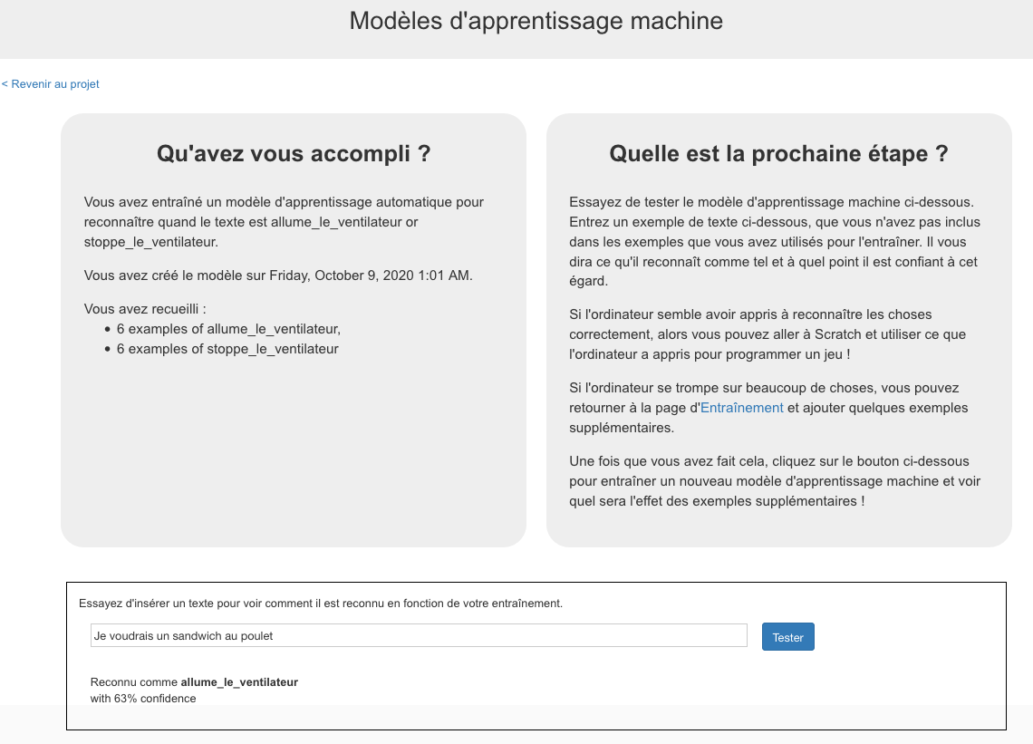



1. Dans Scratch, modifier le programme pour l’objet “pièce” de façon à ce qu’il utilise le taux de confiance.

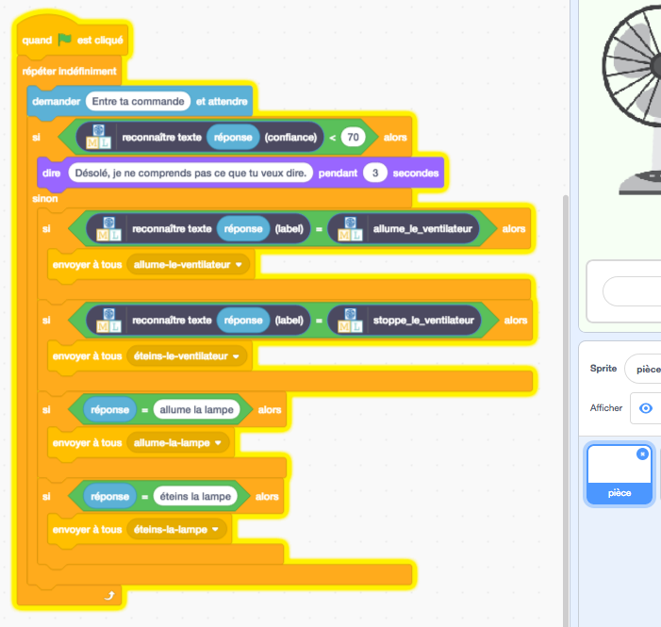

1. Cliquer sur le **drapeau vert** et tester à nouveau.  
     
   *Essayer de taper des commandes qui n’ont rien à voir avec les ventilateurs.   
     
   Essayer de demander des choses en rapport avec le fait d’allumer ou éteindre le ventilateur.*

*Vérifier que le ventilateur dans la pièce réagit correctement.*

***C’est fini !***

**Qu’avons-nous fait ?**

On a créé et entrainé un assistant intelligent – similaire à une version simplifiée des assistants qu’on peut avoir sur les smartphones modernes (comme Siri sur Apple ou OK Google sur Android) ou sur des enceintes connectées (comme Alexa d’Amazon ou Google Home).

On l’a utilisé pour piloter un ventilateur dans une pièce intelligente dans Scratch, en utilisant l’apprentissage automatique au lieu de l’approche antérieure basée sur des règles.

Il est beaucoup plus facile d’apprendre à l’ordinateur à reconnaître des instructions que d’essayer de dresser une liste de toutes les commandes possibles. Et plus on donne d’exemples, plus il reconnaît les instructions et plus il est confiant.

Et maintenant, s’il n’est pas sûr de ce qu’on veut dire, il nous demandera de donner une nouvelle commande.

**Idées et Extensions**

Maintenant que tu as fini, pourquoi ne pas essayer l’une de ces idées ?

**Essayer avec un autre appareil**

Tu peux essayer avec la lampe. Tu peux aussi rajouter un autre appareil dans la pièce.

**Essayer avec différentes limites pour la confiance**

70% est-il le bon seuil à utiliser pour décider si l’ordinateur a reconnu la commande ?

Tester différentes valeurs jusqu’à obtenir une valeur qui convient pour le modèle d’apprentissage automatique utilisé.

Si on choisit un nombre trop élevé, l’ordinateur nous dira trop souvent “Désolé, je ne comprends pas ce que tu veux dire”.

Si on choisit un nombre trop bas, l’ordinateur se trompera trop souvent et ne lancera pas la bonne commande.

**Le faire pour de vrai !**

Regarder les assistants intelligents que les développeurs ont fait pour Alexa d’Amazon : <http://amzn.to/2sxy1hw>

Les développeurs les ont créés de la même façon que celle utilisée pour le projet “pièce intelligente” – en créant des étiquettes pour les commandes qu’ils souhaitaient reconnaître, puis en collectant des exemples sur la façon dont ces commandes pourraient être formulées afin d’entraîner à Alexa à les comprendre.

Sélectionner une Skill Alexa. Regarder les commandes qu’elle peut comprendre. Peux-tu penser à la façon dont on aurait pu l’entraîner ?